ТЕХНОЛОГИЧЕСКАЯ КАРТА № 8 ОСП 2
краткосрочной образовательной практики
по художественно-эстетическому развитию
для детей 5-7 лет
«Ночной пейзаж» (пластилинография)

ФИО педагога – Данилова Елена Владимировна,
Должность – учитель-логопед МАДОУ детский сад № 34 ОСП 2
Дата разработки «06» ноября 2020г.
Аннотация для родителей (основная идея доступная для понимания, четко и лаконично формулированная) | Рисование пластилином - способ изображения, который способствует творческому развитию и разнообразию художественных выразительных методов. Каждое новое творческое начинание для человека — это не просто умение, навыки, опыт: это еще и способ развития мыслительной активности, согласно взаимосвязи “рука — мозг”. Работа в технике пластилиновой живописи очень интересна. Она развивает не только моторику пальцев рук, точность движений, но и фантазию, абстрактное мышление, внимание, художественные навыки работы с пластическими материалами. При изготовлении поделок ребенок учится концентрироваться и сосредотачиваться, развивается усидчивость. Кроме того, лепка благотворно влияет на нервную систему в целом.
Цель КОП | - Способствовать творческому развитию детей  - Развитие моторики пальцев рук  - Выработка точности движений  - Развитие фантазии, внимания и абстрактного мышления
Количество занятий КОП, их длительность | 1 занятие - 25 минут
Максимальное количество участников КОП | 5 человек
Перечень материалов и оборудования для проведения КОП | Иллюстрации пейзажей (дома, деревья, улицы)  Образец работы «Ночной пейзаж»  Пластилин песочного и желтого цветов, стека  Доска для лепки  Ватмон черного цвета размером А5  Салфетки влажные  Алгоритм последовательности действий изготовления работы «Ночной пейзаж»
Предполагаемые результаты (умения/навыки, созданный продукт) | - Умение изготавливать картину по алгоритму  - Умение акцентировать внимание на деталях  - Умение самостоятельно создавать сюжетную композицию
Список литературы, использованный при подготовке КОП | - Г.Н. Давыдова. Пластилинография
Технический план занятия
Задачи | Деятельность педагога | Деятельность детей | Предполагаемый результат
Тема: «Ночной пейзаж»
1. Уточнить и расширить знания детей о понятии пейзаж.  2. Рассмотреть иллюстрации пейзажей (дома, деревья, улицы).  3. Расширять знания детей о способах и приемах работы с пластилином, познакомить с видом изобразительной деятельности-пластилинографией, познакомить с готовой картиной, выполненной в этой технике.  4. Учить создавать композицию пейзажа | - Показ иллюстраций с изображением пейзажей (дома, деревья, улицы).  - Знакомство с техникой пластилинографией– рисованием пластилином.  - Показ готовой картины «Ночной пейзаж»  - Алгоритм последовательности действий | - Рассматривание иллюстраций-пейзажей (дома, деревья, улицы).  - Самостоятельное творчество по созданию картины по предложенному алгоритму действий. | Закрепление знаний детей о понятии «пейзаж». Умение создавать художественную композицию в технике пластилинографии.

Приложение к технологической карте № 1
Дидактические материалы (алгоритмы, схемы):
(поэтапное фото процесса изготовления)

1. Приготовить пластилин песочного и желтого цветов, стеку, лист ватмона черного цвета размером А5 и доску для лепки  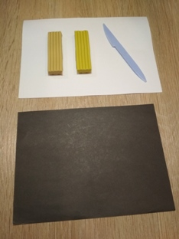 | 2. Раскатать пластилин песочного цвета тонкими колбасками и выложить контуры домов  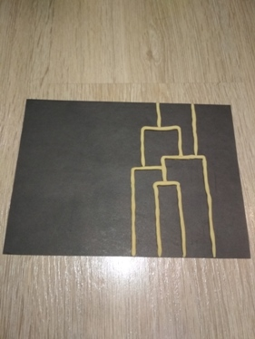 | 3. Тонкие колбаски песочного цвета расплющить пальчиками, стекой разделить на квадраты-окна и приклеить окна домов  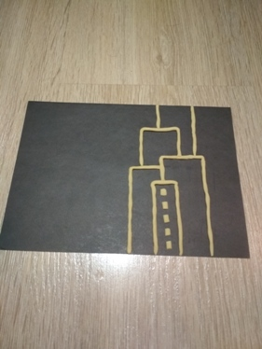
4. Приклеить окна во все дома  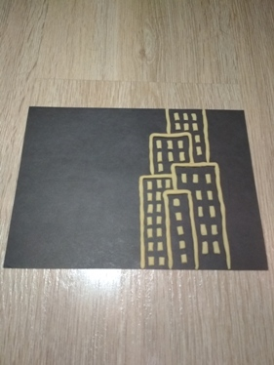 | 5. Из таких же колбасок выложить контур дерева  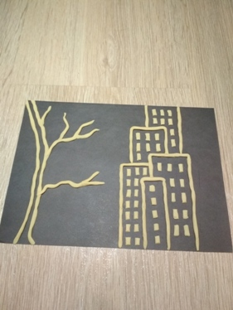 | 6. Слепить кошку (голова, туловище, уши, хвост, усы) и разместить её на ветке дерева  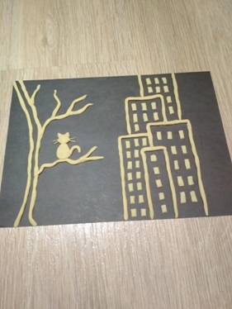

7. Из пластилина желтого цвета слепить и приклеить на картину луну и звезды
